**SERVERE WEB ȘI TRANSMISII DE DATE**

1. Aspecte generale

Serverele web sunt compuse atât dintr-o parte software, utilizată pentru interpretarea adreselor web (URL-urilor) și a protocolului utilizat de browser (HTTP), cât și dintr-o parte hardware care conține toate datele interschimbate între diverse dispozitive și pagini web care sunt puse la dispoziția utilizatorilor prin intermediul cererilor acestora făcute către server. În funcție de URL-ul introdus de către utilizator, serverul comunică cu baza de date și transmite pagini web către aceștia prin intermediul unui răspuns de tipul HTTP(Hyper Text Transfer Protocol), interpretând fiecare componentă care face parte din acel URL. Dacă URL-ul corespunzător nu a fost găsit de către server, acesta va trimite un mesaj de eroare către utilizator, acesta fiind marcat cu codul 404.

Serverele web pot fi statice sau dinamice. Un server web static pune la dispoziția utilizatorilor un conținut static, adică fișiere existente din cadrul site-ului web, nemodificând conținutul acestora. Serverele web dinamice constau din conținuturi dinamice actualizate înainte de a fi transmise către serverul web, fiind capabile să comunice cu programe din exterior, cum ar fi aplicațiile de tip server și bazele de date.

1. Arhitectură

Arhitectura unui server web este alcătuită din două părți: abordarea concurentă și abordarea bazată pe un singur proces. Prin concurență, serverul web poate servi mai mulți clienți simultan, adică poate primi cereri de la mai mulți clienți în același timp și îi poate deserve cu răspunsuri imediate. Concurența se bazează pe procese multiple axate pe procese de tip părinte menite să împartă cereri cu procesele de tip copil, pe fire multiple numite “multi-threaded” și pe metode hibride.

Comunicarea dintre browserul web și server se face prin sistemul client-server prin care clientul trimite cereri către server, iar serverul răspunde acelor cereri prin transmiterea de conținut sau, în cazul în care cererea conține date negăsite de către server, acesta transmite mesaje de eroare către client.

Cel mai important rol al unui sever web este acela de a livra informații. De partea afișării pe ecran și a utilizării informației se ocupă browserul web.

În general, un server web este compus dintr-o platformă, un software și din informații (date). Acesta are forma unui calculator conectat la internet care rulează programe software. Platforma constă în componentele hardware ale calculatorului, din sistemul de operare și din rețeaua la care este conectat. Programele software sunt acele programe prin care li se procură date utilizatorilor.

1.Nancy J. Yeager; Robert E. McGrath (1996). [*Web Server Technology*](https://books.google.com/books?id=0jExRH3_-hQC&q=%22Web+server%22+-wikipedia&pg=PA14). [ISBN](https://en.wikipedia.org/wiki/ISBN_(identifier)) [1-55860-376-X](https://en.wikipedia.org/wiki/Special:BookSources/1-55860-376-X). Retrieved 22 January 2021.

Serverul web primește cereri și trimite răspunsuri spre browser în funcție de cereri

Comunică, preia date, stochează date

Aplicație de tip server + baze de date

SERVER WEB

BACKEND

Introduce o adresă (URL)

BROWSER (ex. Google Chrome)

CLIENT

FRONTEND

1. Caracteristici

Serverele web primesc cereri de la utilizatori, cereri pe care le decodifică pentru determinarea fișierului necesar, după care trimite fișierul cerut înapoi spre browser ca și răspuns la cererea făcută de client. Acestea rulează în continuu, așteptând mereu cereri de la clienți. Transmisia de date dintre client și server se face prin porturi cărora le sunt asignate diverse numere. Accesul unui program care dorește conectarea la un alt program este dat prin cunoașterea porturilor programelor. De exemplu, browserul web cunoaște portul serverului de la care vrea să preia informația, iar serverul cunoaște portul browserului spre care trebuie să transmită informația cerută. Deci informațiile se transmit prin intermediul așa-numitelor porturi.

Pentru realizarea comunicării dintre două calculatoare care vor să schimbe între ele date, este necesar un set de reguli comune sau un așa-numit protocol. Câteva exemple de protocoale existente ar fi: FTP, utilizat în transferul de fișiere în rețea, TCP/IP, utilizat în administrarea conexiunilor din rețea, SMTP, utilizat pentru schimbul de mail-uri, HTTP, utilizat pentru comunicarea dintre browserul web (client) și serverul web printr-o conexiune de tip TCP/IP.

Serverele web acceptă diverse tipuri de date, cum ar fi: fișiere text (documente), fișiere multimedia (poze, video), precum și programe care se afișează pe ecranul utilizatorului ca și documente. Pentru recunoașterea diverselor tipuri de fișiere, serverul web se folosește de extensia fișierului respectiv. De exemplu, pentru un fișier de tip HTML se utilizează extensia „.html”, pentru fișiere de tip GIF se utilizează „.gif”.

Pentru manipularea mai multor cereri simultan, serverele web pot aborda trei medode. Prima metodă constă în crearea unei copi a serverului/programului (din serverul părinte se clonează unul sau mai multe servere/programe denumite copii). De fiecare dată când serverul primește o cerere, acesta își creează o copie denumită copil și se întoarce în etapa de așteptare a noilor cereri, serverul copie fiind acela care va deservi cererea primită anterior. Când serverul/programul copil își încheie activitatea de deservire a cererii respective, acesta își încheie și existența.

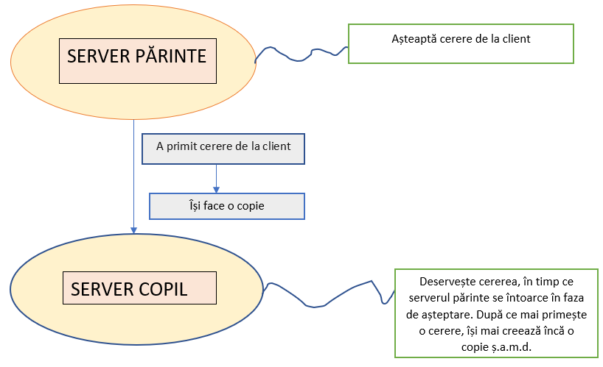

Metoda de manipulare a mai multor cereri simultan prin creeare de copii

A doua metodă prin care se pot manipula mai multe cereri simultan este crearea mai multor fire de execuție pentru server, iar a treia metodă constă în împărțirea serverului într-un grup de programe care cooperează între ele.

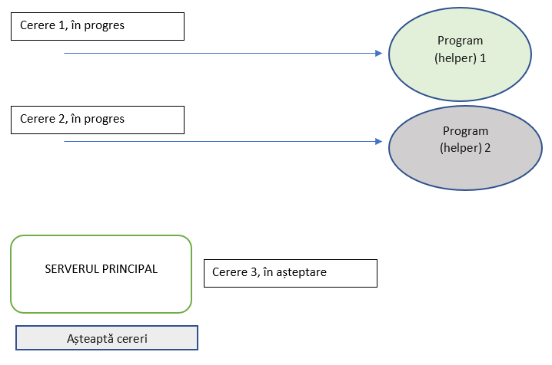

Împărțirea serverului într-un grup de programe care coopereaza între ele

1. Server web vs. serverul aplicației (Web Server vs. Application Server)

|  |  |
| --- | --- |
| Web Server | Application Server |
| Folosește puțină memorie | Folosește mai multă memorie |
| Nu susține folosirea firelor multiple de execuție | Susține folosirea firelor multiple de execuție |
| Folosit cel mai mult pentru conținut static, cum ar fi documentele HTML | Folosit pentru site-uri web care conțin conținut dinamic |
| Două exemple: NGIX, IIS | Două exemple: Weblogic, JBoss |

1. Exemple de servere web

Printre exemplele cele mai cunoscute de servere web se numără:

* Apache Web Server – cel mai cunoscut și utilizat server din lume. A fost fondat în anul 1996.
* NGINX – a fost dezvoltat în anul 2002 de către Igor Sysoev. Lucrează ca un server proxy
* IIS (Microsoft Internet Information Services) – dezvoltat de Microsoft
* Apache Tomcat – utilizează portul 8080. A fost dezvoltat de către Sun Microsystem, iar mai apoi preluat de către Apache Software în anul 1999. Este utilizat în aplicațiile Java
* Lighthttpd – dezvoltat în anul 2003. Utilizează puțină memorie și spațiu pe disc. Utilizat pentru componente hardware mici
  1. Serverul Web Apache Tomcat

Apache Tomcat este un server web care permite rularea codului Java și este utilizat inclusiv pentru aplicațiile care vor fi trimise în producție. Este un server web gratuit, clasându-se astfel în rândul surselor deschise. Acesta este compus din mai multe componente, cum ar fi: Catalina, Coyote, Cluster, Jasper.

Bibliografie

1. Server Web, <https://ro.wikipedia.org/wiki/Server_web>, accessed on 4.03.2022, last edited on 23.08.2021
2. Web Server, <https://en.wikipedia.org/wiki/Web_server#Serve_static_content>, accessed on 4.03.2022, last edited on 22.02.2022
3. What is a web server?, <https://developer.mozilla.org/en-US/docs/Learn/Common_questions/What_is_a_web_server>, accessed on 4.03.2022, last modified on 01.02.2022 by MDN contributors
4. Top 5 open source web servers, <https://opensource.com/business/16/8/top-5-open-source-web-servers>, published at 18.08.2016, accessed on 04.03.2022
5. Web Server, <https://whatis.techtarget.com/definition/Web-server>, last updated in July 2020, accessed on 04.03.2022
6. Web Server, <https://www.tutorialspoint.com/internet_technologies/web_servers.htm>, accessed on 01.03.2022
7. Web Server Architecture, <https://www.altexsoft.com/blog/engineering/web-application-architecture-how-the-web-works/>, published at 25.07.2019, accessed on 03.03.2022
8. Nancy J. Yeager; Robert E. McGrath (1996). [*Web Server Technology*](https://books.google.com/books?id=0jExRH3_-hQC&q=%22Web+server%22+-wikipedia&pg=PA14). [ISBN](https://en.wikipedia.org/wiki/ISBN_(identifier)) [1-55860-376-X](https://en.wikipedia.org/wiki/Special:BookSources/1-55860-376-X). Retrieved 22 January 2021.
9. Web Server Examples,<https://www.copahost.com/blog/web-server-examples/>, published at 10.11.2019, accessed on 05.03.2022
10. Apache Tomcat, <https://en.wikipedia.org/wiki/Apache_Tomcat>, last edited on 17.02.2022, accessed on 05.03.2022
11. Java Basics: What Is Apache Tomcat?,<https://www.jrebel.com/blog/what-is-apache-tomcat>, published at 19.08.2020, accessed on 05.03.2022
12. What Is Apache Tomcat Server?, <https://n6host.com/blog/what-is-tomcat-6-reasons-you-should-use-tomcat/>, accessed on 05.03.2022
13. What Is the Difference Between Web Server vs Application Server, <https://n6host.com/blog/web-server-and-application-server-what-is-the-difference/>, accessed on 05.03.2022
14. Apache Tomcat, <https://www.javatpoint.com/what-is-tomcat>, accessed on 05.03.2022